**Tarea 2**

**Realiza un mapa mental del tema Diseño de programación visual abarcando los subtemas**

Experiencia de usuario práctica, rica y efectiva.

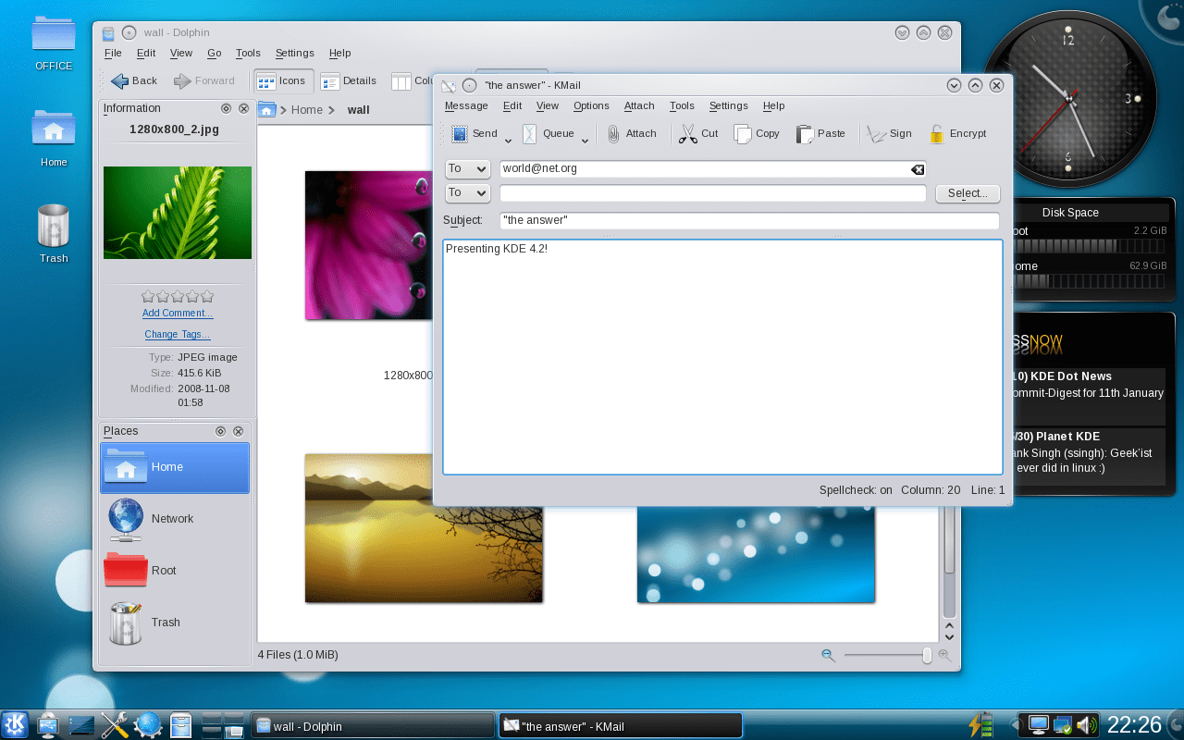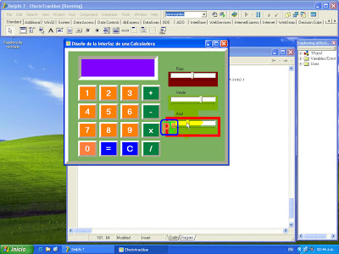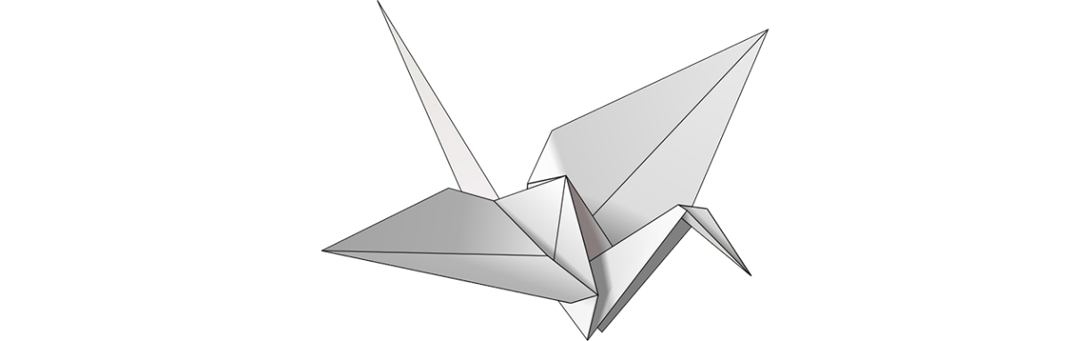

Aparece el concepto de la programación por componentes

Forma en la que interrelacionemos con el usuario final.

Uso de reglas

**Concepto de diseño, multimedia e interfaces de programación visual**

Medios digitales

Requieren del lenguaje multimedia para ser explotados

Relaciones visuales, sistémicas o geométricas

Descomposición de sistemas ya confirmados en componentes funcionales o lógicos

Sistema en plataforma modular

**Proceso de diseño e integración de contenidos y componentes.**

Estrategia flexible y puede tomar forma con base a las metas

Sistema de planificación aplicable

Procedimiento organizado

Decisión por decisión

Se construye el proyecto

Se basa el diseño

El usuario final puede dar su opinión de la página al autor

Las casillas de verificación, en algunas ocasiones el programador de la aplicación determina que el control permita solo 2 estados.

Marcado

Desmarcado

**Interactividad entre componentes**

El propósito de la caja de texto es permitir al usuario la entrada de información textual para ser usada por el programa

Las etiquetas pueden presentar modificadores que se llaman atributos que permitirán definir diferentes posibilidades de la instrucción

Los botones; utilizados para activar alguna función.

Presentar documentos de forma más o menos atractiva al destinatario final

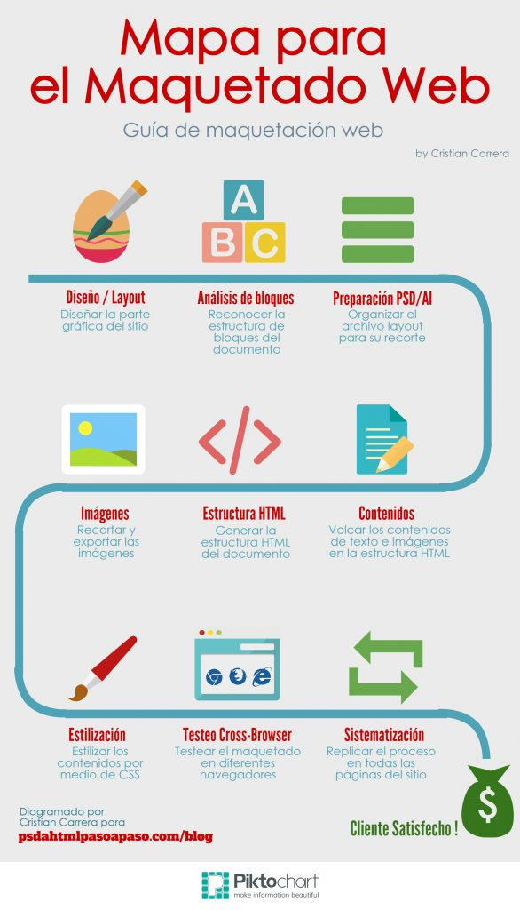



**Proceso de construcción de maquetado.**

Estilizar los contenidos por medio de CSS

Testear el maquetado en diferentes navegadores

Volcar los contenidos de texto de imágenes en la estructura HTML

Replicar el proceso en todas las paginas del sitio

Generar la estructura HTML del documento

Recortar y exportar imágenes

Organizar el archivo layout para su recorte

Reconocer la estructura de bloques del documento

Diseñar la parte grafica del sitio